3.4 Условные выражения
Отдельный набор операций представляет условные выражения. Такие операции возвращают логическое значение, то есть значение типа bool: true, если выражение истинно, и false, если выражение ложно. К подобным операциям относятся операции сравнения и логические операции.
Операции сравнения
В операциях сравнения сравниваются два операнда и возвращается значение типа bool - true, если выражение верно, и false, если выражение неверно.
· ==
Сравнивает два операнда на равенство. Если они равны, то операция возвращает true, если не равны, то возвращается false:
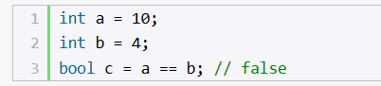
· !=
Сравнивает два операнда и возвращает true, если операнды не равны, и false, если они равны.
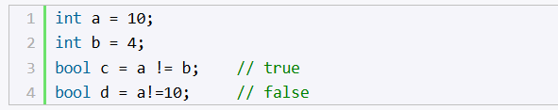
· <
Операция "меньше чем". Возвращает true, если первый операнд меньше второго, и false, если первый операнд больше второго:
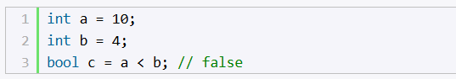
· >
Операция "больше чем". Сравнивает два операнда и возвращает true, если первый операнд больше второго, иначе возвращает false:
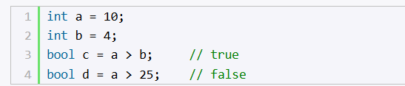
· <=
Операция "меньше или равно". Сравнивает два операнда и возвращает true, если первый операнд меньше или равен второму. Иначе возвращает false.
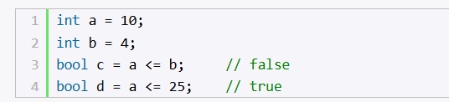
· >=
Операция "больше или равно". Сравнивает два операнда и возвращает true, если первый операнд больше или равен второму, иначе возвращается false:
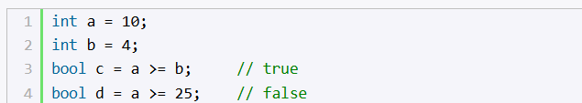

Операции <, > <=, >= имеют больший приоритет, чем == и !=.
Логические операции
Также в C# определены логические операторы, которые также возвращают значение типа bool. В качестве операндов они принимают значения типа bool. Как правило, применяются к отношениям и объединяют несколько операций сравнения.
· |
Операция логического сложения или логическое ИЛИ. Возвращает true, если хотя бы один из операндов возвращает true.
· &
Операция логического умножения или логическое И. Возвращает true, если оба операнда одновременно равны true.
· ||
Операция логического сложения. Возвращает true, если хотя бы один из операндов возвращает true.

